Weekly Report of DcBot

**5. 市场宽度指标_整体市场环境**

宽度指标帮助交易员和投资者衡量市场的整体观点。

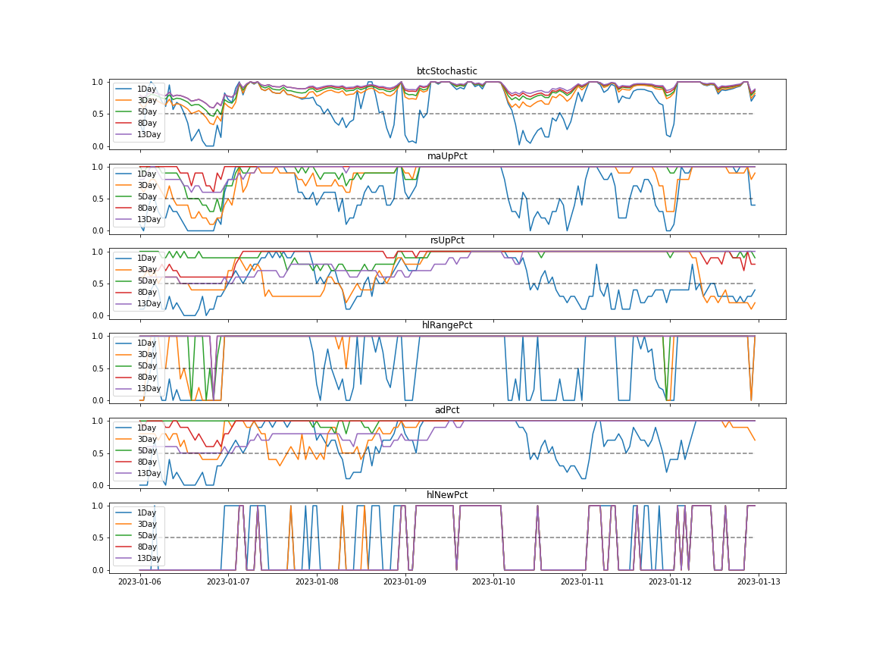

宽度指标主要用于两个目的:第一分析市场情绪，这些指标可以帮助我们确定市场当前的趋势是否会逆转。第二分析市场趋势强度，宽度指标也可以帮助我们确定看涨或看跌趋势的强度。。

上方图按顺序是：

1. BTC本身的价格位置变化，反映BTC的价格位置。

2. 均线上方的数量比例 (Ma Trend)，反映整体市场趋势方向。

3. price/btcPrice 的动量(Relative Strength），反映整体市场的强弱。

4. 价格在上方或下方的比例差(Periodic High and Low)，反映整体价格位置。

5. 上涨数量的比例(Advance Pct)，反映整体市场参与度。

5. 创新高和新低的比例差(Net New High and Net New Lows)，反映整体市场热度。

表格显示五大最佳的宽度指标在不同天数的变化率。

|  |  |  |  |  |  |  |
| --- | --- | --- | --- | --- | --- | --- |
| periodDiffChange | 1Day | 3Day | 5Day | 8Day | 13Day | avg |
| btcStochasticWeeklyDiff | 0.42 | 0.14 | 0.1 | 0.07 | 0.08 | 0.16 |
| maUpWeeklyDiff | 0.2 | 0.2 | 0.0 | 0.0 | 0.2 | 0.12 |
| rsUpWeeklyDiff | 0.2 | -0.4 | -0.1 | 0.2 | 0.4 | 0.06 |
| hlRangeWeeklyDiff | 1.0 | 0.5 | 0.0 | 0.0 | 0.0 | 0.3 |
| adWeeklyDiff | 1.0 | -0.1 | 0.0 | 0.1 | 0.4 | 0.28 |
| hlNewWeeklyDiff | 1.0 | 1.0 | 1.0 | 1.0 | 1.0 | 1.0 |